**SVN权限管理及维护工作指引**

目录

一、 SVN服务器维护工作指引 3

1、 登陆连接至SVN服务器 3

2、 启动配置库权限管理工具SUAFE 5

3、 启动定时任务工具 7

4、 检查每天日常备份情况 10

5、 检查空间使用情况 12

6、 Apache日志管理 12

7、 邮件通知重启SVN服务器 14

8、 常见问题及解决方法 15

二、 SVN权限管理工作指引 15

1、 配置库建立及权限申请ECP流程审批指引 15

2、 非ECP流程受理的配置库权限处理指引（离职调岗人员权限清理） 16

3、 SUAFE工具权限处理操作指引 19

（1） SUAFE工具介绍 19

（2） 界面简要介绍 21

（3） 常见的权限处理操作指引详解 24

4、 配置库建库操作指引 37

（1） 系统类配置库 37

（2） 产品类配置库 42

（3） 管理类配置库 43

5、 配置库编码变更操作指引 43

（1） 配置库文件重命名 43

（2） 权限文件中配置库相关组和配置库名称重命名 43

（3） 更新配置库管理报告 46

6、 冻结配置库操作指引 46

（1） 拷贝配置库文件 46

（2） 删除权限文件中配置库相关组和路径 46

（3） 更新配置库管理报告 47

（4） 冻结库（历史库）管理 47

三、 附录 47

# SVN服务器维护工作指引



## 登陆连接至SVN服务器

由于两台SVN服务器（10.0.46.100和10.0.46.101）在生产网段，按公司信息安全策略，需要通过堡垒机登陆连接至SVN服务器。堡垒机地址：https://10.0.15.140/index.php ，但前提是需要申请开通10.0.46.100和10.0.46.101两台机器的访问权限，对应的ECP流程是：系统运维-IT004-01-生产环境系统访问权限申请流程（资科本部）。申请到两台SVN服务器的访问权限后，使用IE浏览器打开堡垒机地址，用域账号和密码登陆。如出现以下界面，点击“继续浏览此网站（不推荐）。”。

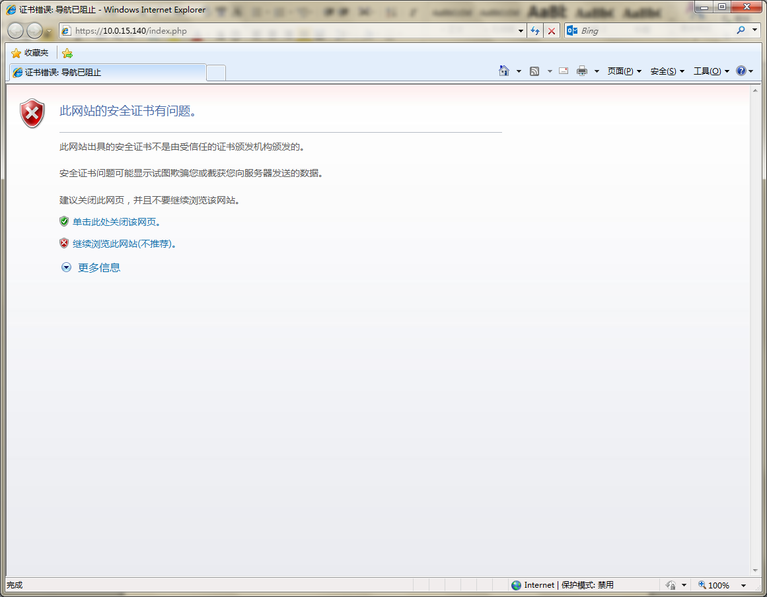

登陆成功后，能看到10.0.46.100和10.0.46.101两台服务器可连接。

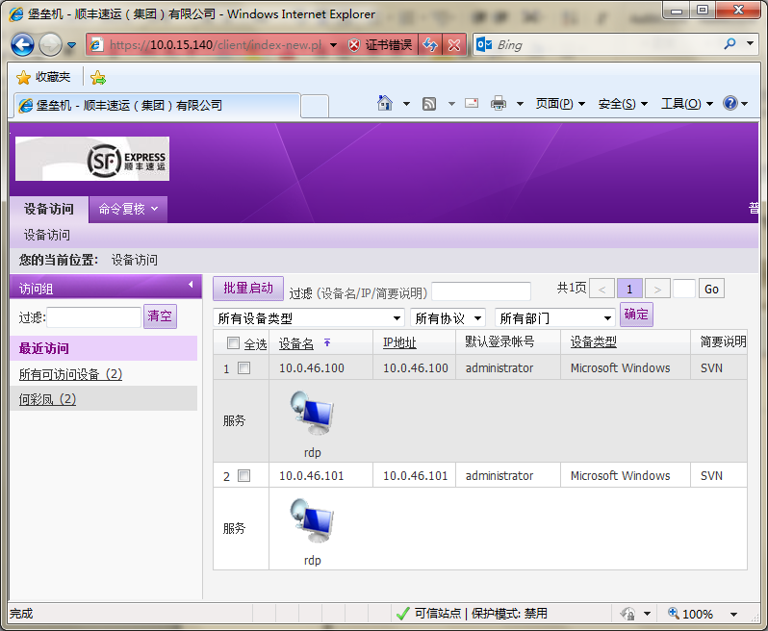

右键电脑图标，系统账号选择administrator，选择屏幕大小，勾选“console”和“mstsc”，点“确定”后即可进入到SVN服务器。

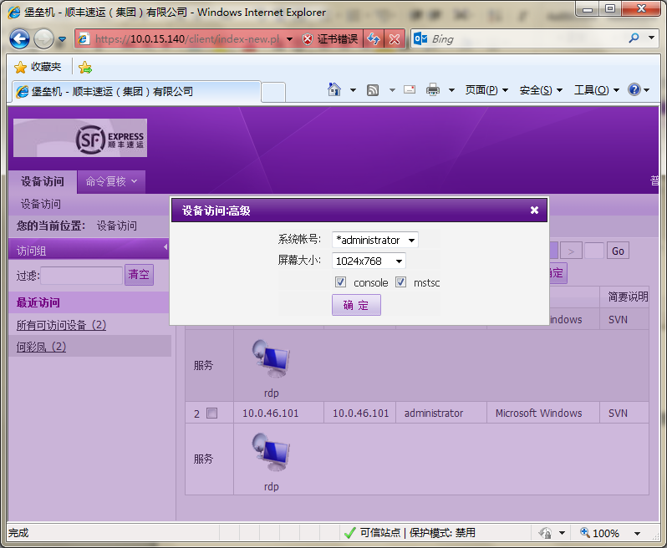

注意，为避免不必要的麻烦，统一进入到“0用户”下操作。查看是在哪个用户下：进入“任务管理器”，点击“用户”即可查看。选中标识为“0”的用户，右键，选“连接”即可进入“0用户”下，“0用户”状态为“活动的”。如下图：

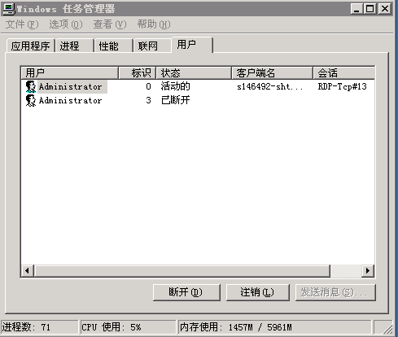

## 启动配置库权限管理工具SUAFE

配置库权限管理原先的方法是直接对权限文件（authz.conf）进行手动处理，但为了保证权限文件（authz.conf）的正确性、规范性，且为了实现到期权限自动注销和邮件提醒权限到期功能，使用了SUAFE工具进行配置库权限的管理。SUAFE工具提供了友好的可视化界面，从用户（Users）、组（Groups）、路径规则（Access Rules）3个角度，实现配置库权限文件（authz.conf）的增删查改操作，且通过同步到数据库中的权限信息，工具能够自动清理到期权限，给用户发送权限到期提醒邮件。

由于SUAFE工具的程序设计为工具启动时执行“注销到期权限”和“邮件发送权限到期提醒”的操作，因此要保证工作日每天都启动SUAFE至少1次。为了保证每天启动SUAFE工具1次，并减少每天手工启动工具的工作，已使用定时任务工具（*详见“3、启动定时任务工具”章节*）设置每天凌晨5:00定时跑启动SUAFE工具的脚本，启动SUAFE工具的脚本存放路径如下：

-10.0.46.100：E:\定时关开SUAFE任务.bat

-10.0.46.101：E:\定时关开SUAFE任务.bat

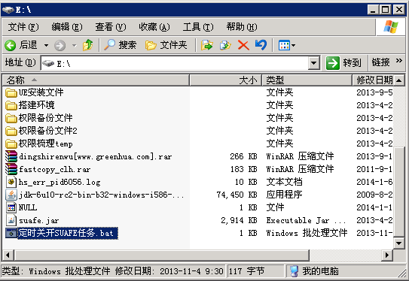

由于每周五要重启SVN服务器进行维护，重启机器后，定时任务工具未启动，定时任务在周末未执行，SUAFE工具也未启动，那么周一上班时需手动启动SUAFE工具一次，以保证工具能够注销周末时到期的权限和发出权限到期的邮件提醒。双击“**定时关开SUAFE任务.bat**”即可启动SUAFE工具，启动后会有DOS窗口和SUAFE工具窗口，这两个窗口无需关掉，否则关掉任一窗口，SUAFE工具将关闭。如无意间关闭了SUAFE工具，也无需担心，重新双击“**定时关开SUAFE任务.bat**”启动SUAFE工具即可。

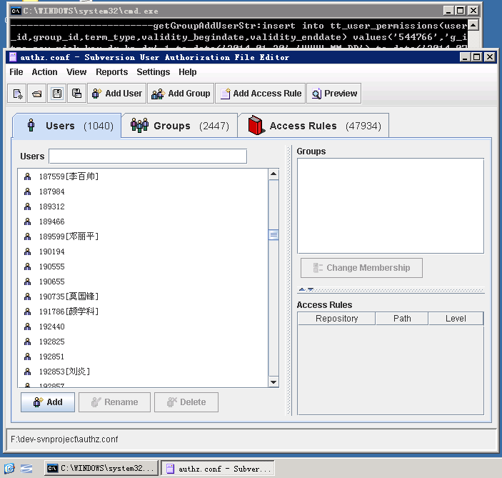

SUAFE工具启动后就能进行SVN权限管理了，SUAFE工具的操作指引请查看*“二、3、SUAFE工具权限处理操作指引”*章节。

## 启动定时任务工具

前面提到的定时任务工具存放在以下目录，也是因为每周五重启机器后，定时任务工具未启动，需要在每周一上班后手动启动，双击“**定时任务_e666.cn.exe**”即可。

-10.0.46.100存放路径：E:\dingshirenwu-定时任务工具\定时任务_e666.cn.exe

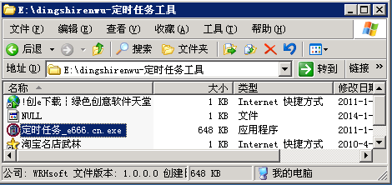

-10.0.46.101存放路径：D:\dingshirenwu-定时任务工具\定时任务_e666.cn.exe

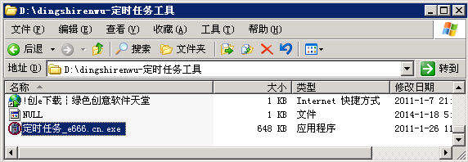

双击“**定时任务_e666.cn.exe**”后提示“请升级你的软件”，关掉该提示，跳出的网页也关掉，暂不考虑升级软件。

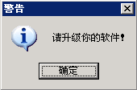

定时任务工具启动后，后下角任务栏有图标，右键该图标，点击第3个“**设置**”，可设置要定时执行的任务。目前已设置好，无需更改。

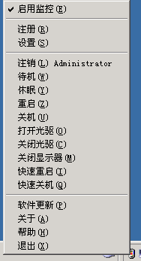

10.0.46.100的定时任务有2个，是每天凌晨5点和5点30分执行“定时关开SUAFE任务.bat”，跑两遍该bat的脚本是为了规避SUAFE工具页面未及时刷新的问题。这样，除周一外，我们就无需每天去手动启动SUAFE工具了。如下图：

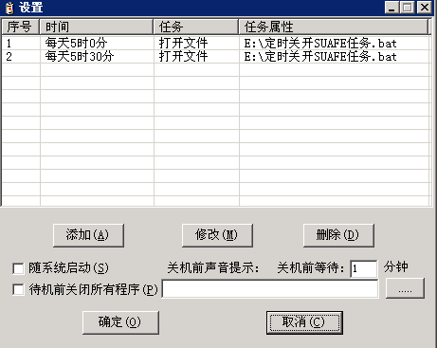

10.0.46.101的定时任务有3个，其中2个是每天凌晨5点和5点30分执行“定时关开SUAFE任务.bat”，执行2遍该bat任务的原因同上，另外1个是每天凌晨3点执行的SUAFE数据库的备份脚本“svndb_bacup_cmd.cmd”（详见“*4、检查每天日常备份情况”*章节）。如下图：

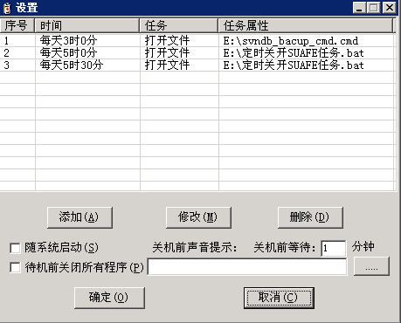

## 检查每天日常备份情况

日常备份有3种：SVN配置库文件的日常备份、SUAFE工具数据库的日常备份、权限文件的日常备份。

1. SVN配置库文件（F盘）的日常备份，由数据中心赖贵春（座机8501）负责，我们QA只负责检查，如发现备份异常，则通知赖贵春解决。目前备份策略是每天做增备。备份文件存放在10.0.46.100的Z盘10.0.1.62，如下图：

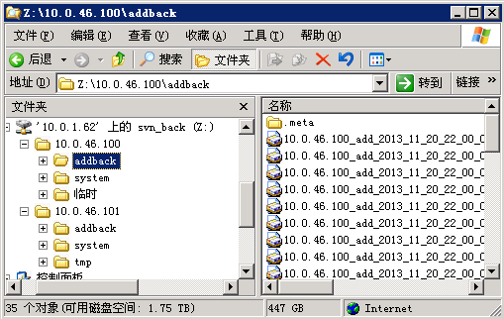

前提是挂载的Z盘已连接上，如未连接上，通知数据中心运维组同事帮忙连接

1. SUAFE工具数据库的日常备份，已设置定时任务（10.0.46.101上的E:\svndb_bacup_cmd.cmd）每天凌晨3点跑脚本进行备份，每天检查是否备份正常即可，当天的备份文件存在，则代表当天的备份成功。备份文件存放在10.0.46.101的Z盘10.0.4.149，如下图：

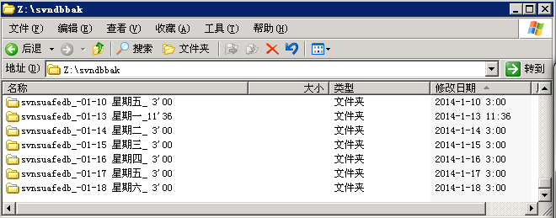

前提是挂载的Z盘已连接上，如未连接上，按以下步骤连接上：

1. 右键“网上邻居”，点击“映射网络驱动器”：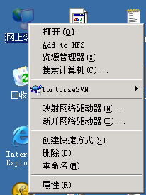
2. 按下图设置后，点击“完成”，：

驱动器：Z：

文件夹：\\10.0.4.149\SUAFEBACK

若要求输入用户名和密码，则输入（用户名：administrator 密码：）

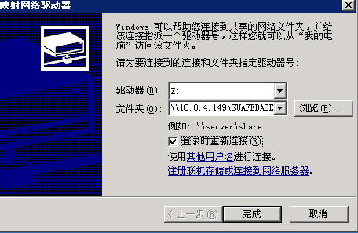

1. 权限文件authz.conf的日常备份，SUAFE工具每次启动都会自动备份1份备份文件，备份文件命名格式为**authz.conf+日期+时间.bak**，存放在SVN配置库根目录，文件较多时手动清理较旧的权限文件，保留近期1-2个月的权限文件即可。

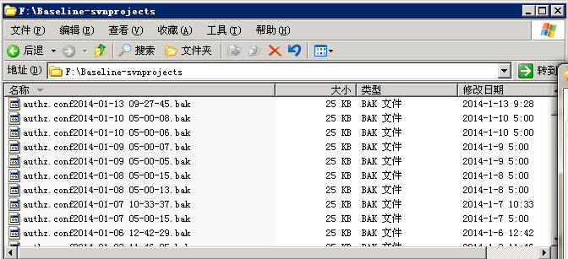

## 检查空间使用情况

不定时检查磁盘空间使用情况，特别是C盘，如发现磁盘空间不足，则删除多余的文件。常见的是Apache的错误日志文件（Error.log）增长较快，占用较多空间，空间不足时，可删除该文件，不影响SVN使用。Apache的日志管理目录详见“*6、 Apache日志管理*”。如遇到其他情况，让数据中心运维组或者赖贵春协助帮忙解决。

## Apache日志管理

由于应信息安全组审计要求，需要保留Apache的访问日志（access.log），但该文件增长也较快，经常造成磁盘空间不足，所以需要定期（每月1次）拷贝备份后清理。根据最新的配置管理规范，每月的第1个周一完成Apache日志的备份工作。拷贝成功后，再对apache日志管理目录下的access.log和error.log文件里内容进行删除。日志保留期限为6个月，即保留最近6个月的日志文件。

处理的操作步骤是：1、把日志文件从日志管理目录移动至日志文件备份目录；2、移动成功后，删除日志管理目录的error.log文件，error.log文件无需保留；3、重启Apache服务（参考*“一、8、常见问题常见问题及解决方法及解决方法”*），日志管理目录生成空的access.log和error.log文件继续记录Apache的访问日志和错误日志。

-10.0.46.100apache日志管理目录：E:\ApacheLogs；

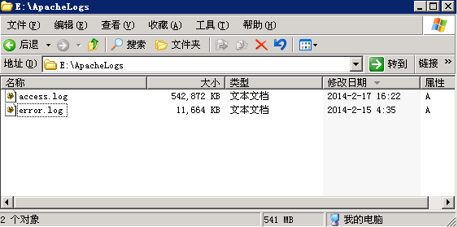

-10.0.46.100apache日志备份文件存放路径：E:\SVN日志管理

（注：拷贝时需将access.Log重命名，日志文件命名规范为SVNaccess年份+月份.log，如下图）

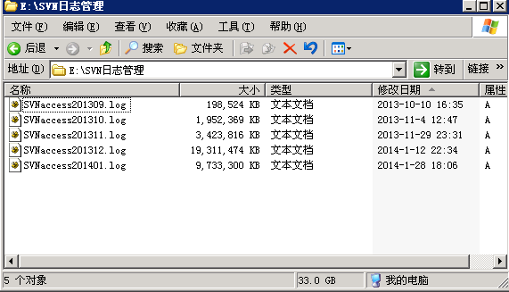

-10.0.46.101日志管理目录：C:\Program Files\Apache Group\Apache2\logs；

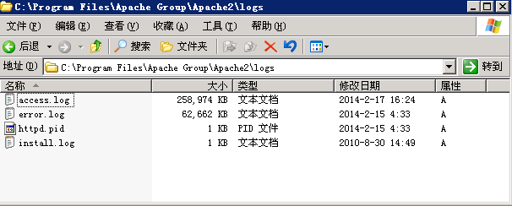

-10.0.46.101日志备份文件存放路径：D:\SVN日志管理

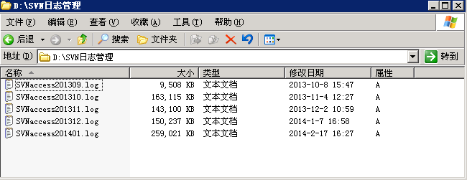

## 邮件通知重启SVN服务器

SVN服务器需要定期重启，重启时间选取较少用户使用的空闲时间，并且要避开SVN配置库日常备份的时间（该备份时间由赖贵春设置的备份策略决定，一般情况下不会更改），目前一般是周五23:30后的晚间至凌晨重启，配置管理员每周五下班前发邮件给数据中心运维组同事，让他们协助重启，邮件模板如下，注意修改日期：

|  |
| --- |
| **收件人:** @群组：数据中心运维监控组 **抄送:** 吴美玉(wmy)-信息安全及管控中心; 赖贵春(laiguichun)-数据中心; 刘凤(liufeng6)-信息安全及管控中心;何彩凤(hecaifeng)-资讯科技本部 **主题:** 【帮忙执行】请帮忙安排今晚 2014-01-18 23:30 重启SVN服务器  大家好！  请运维监控组的同事安排今晚2014-01-18 23:30 重启SVN服务器（10.0.46.100和10.0.46.101），重启机器后将10.0.1.62 上的 svn_back（Z:)盘连接回10.0.46.100上，最后验证SVN是否可正常访问。请完成后回复该邮件。 谢谢！ |

## 常见问题及解决方法

平时会遇到SVN突然无法访问或访问缓慢的情况，但原因不明，这时尝试重启Apache服务（步骤：桌面右键“我的电脑”🡪“管理”🡪“服务”🡪“apache2”🡪“重启动”），如下图：

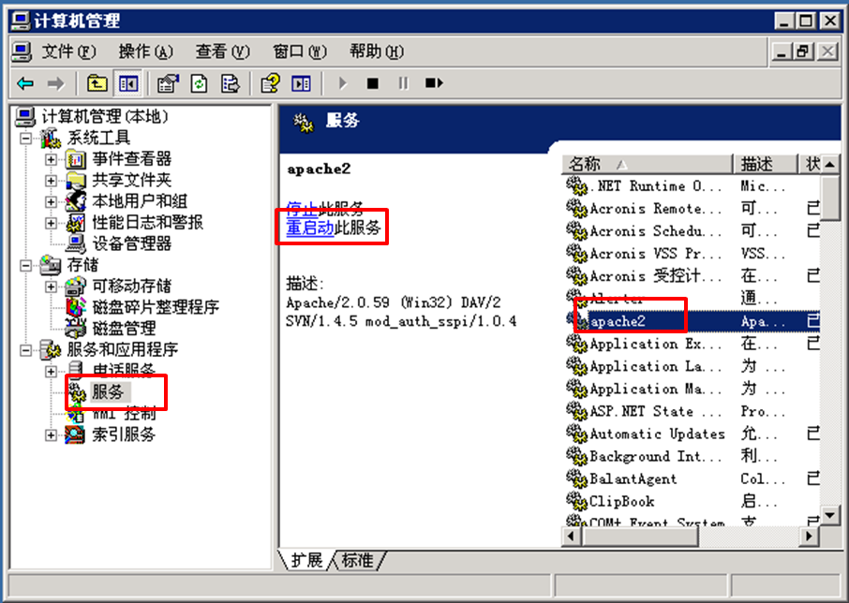

# **SVN权限管理工作指引**

## 配置库建立及权限申请ECP流程审批指引

SVN权限申请流程在ECP中是“系统运维-IT003-01-配置库建立及权限申请流程（特定）”，该流程为所有权限申请的统一入口，该流程的流程图如下：

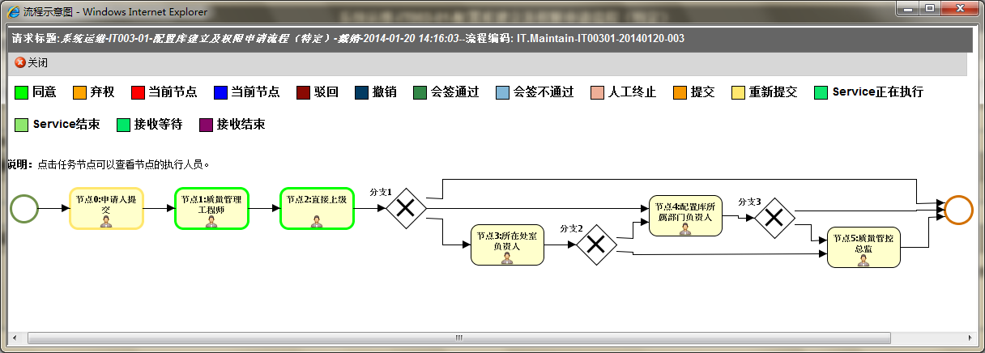

配置管理员节点在申请人提交后的第1个节点，在该节点，配置管理员做流程填写规范性的审核，不做权限处理，等到流程归档后才做相应的权限处理，处理完相应的权限后，邮件知会申请人权限处理结果，并提醒其验证权限是否正常。例如以下邮件模板：

|  |
| --- |
| 你好，           你申请的配置库权限已处理，请登录验证是否可正常访问，谢谢！ |
| 你好，           你申请的配置库已建立，权限已开通，请登录验证是否可正常访问，谢谢！  系统库地址：[http://10.0.46.100/svn/dev-***](http://10.0.46.100/svn/dev-***)  产品库地址：[http://10.0.46.101/svn/upgrade-new/package/***](http://10.0.46.101/svn/upgrade-new/package/***) |
| 你好，           你申请的配置库编码变更已处理，请登录验证是否可正常访问，谢谢！  原系统库地址：[http://10.0.46.100/svn/dev-***](http://10.0.46.100/svn/dev-***)  变更后的系统库地址：[http://10.0.46.100/svn/dev-***](http://10.0.46.100/svn/dev-***)  原产品库地址：[http://10.0.46.101/svn/upgrade-new/package/***](http://10.0.46.101/svn/upgrade-new/package/***)  变更后的产品库地址：[http://10.0.46.101/svn/upgrade-new/package/***](http://10.0.46.101/svn/upgrade-new/package/***) |

原则上是等到流程归档后才做相应的权限处理，但遇到紧急情况，可先做权限处理，但ECP流程仍需后补，并跟进至归档。

## 非ECP流程受理的配置库权限处理指引（离职调岗人员权限清理）

虽然说“系统运维-IT003-01-配置库建立及权限申请流程（特定）”流程为所有权限申请的统一入口，但当用户离职或调岗不需要使用原SVN权限时，并不会主动提交ECP流程注销其权限，因此存在以下几种情况是不需要走ECP流程的，配置管理员收到邮件后做对应的权限处理操作，处理完后回复邮件并登记配置库权限处理记录表即可。

1. 离职调岗人员**直接上级**邮件知会清理该用户的SVN权限，如以下邮件：

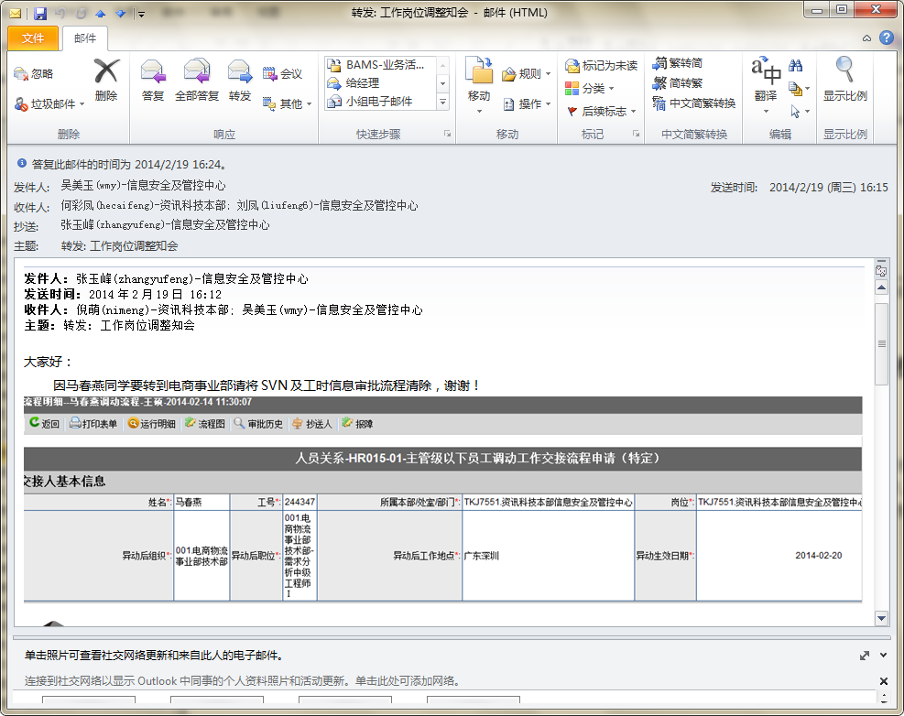

1. **信息安全组**邮件知会清理离职调岗人员的SVN权限，如以下邮件：

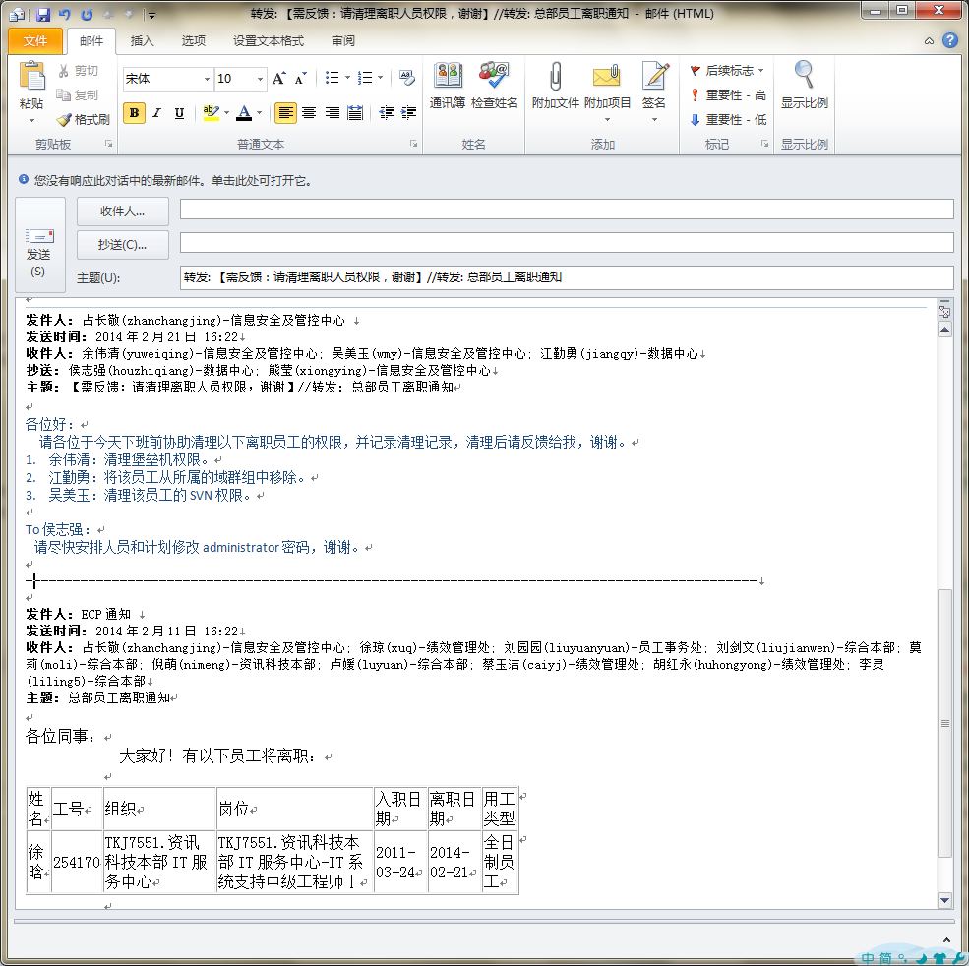

1. **ITHR**邮件知会清理离职调岗人员的SVN权限，如以下邮件：

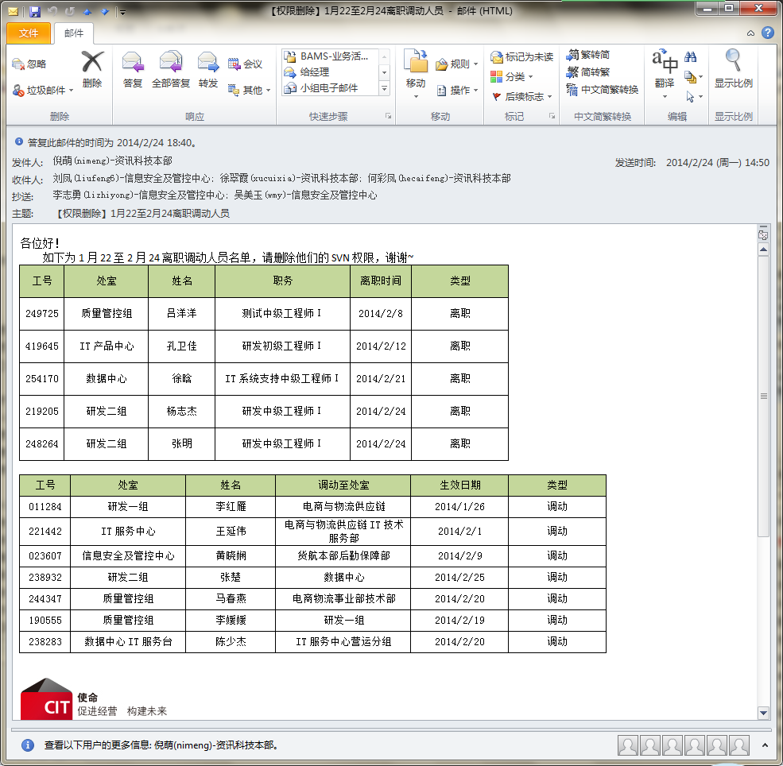

离职人员的权限清理原则为删除其所有权限，调岗人员的权限清理原则为：**a、调离资科的，删除其所有权限，b、资科内调动的，将其权限整理后邮件发给其确认是否仍需使用，按其反馈做对应的处理，**如下图。

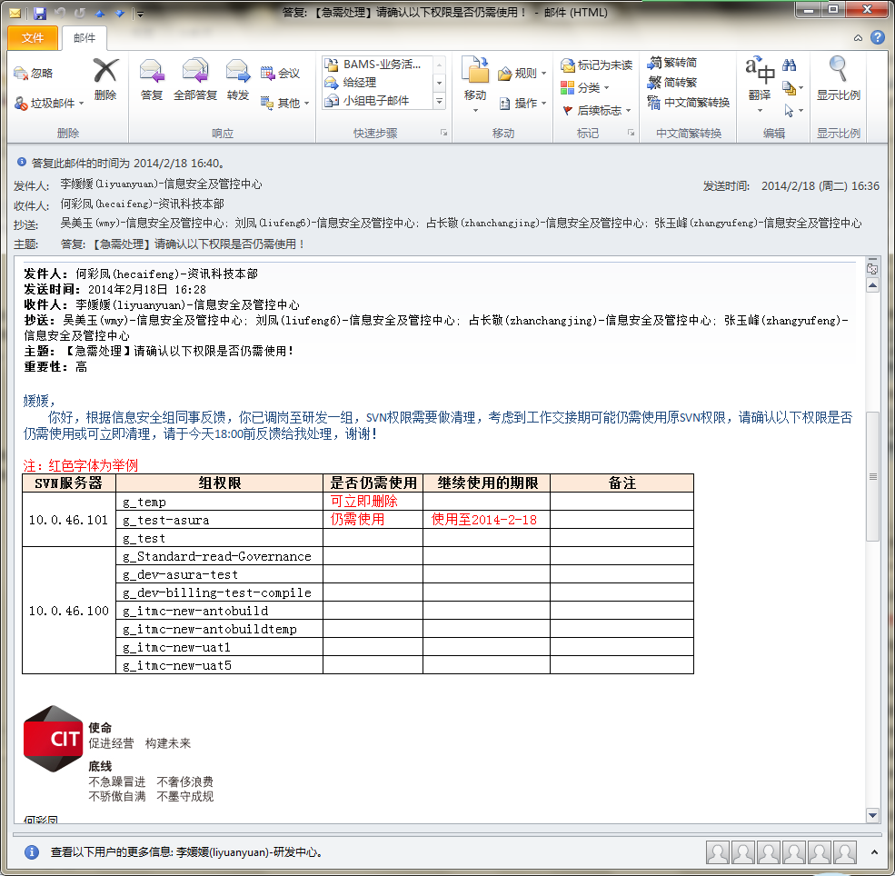

非ECP流程受理的配置库权限处理之后，应及时回复邮件知会处理结果，然后及时更新《配置库权限管理表》中的<表6 离职、调岗、离场人员配置库权限清理登记表>，以供内审和外审审计配置库权限处理的记录。该表SVN路径：http://10.0.46.100/svn/itmc-new/Department/质量管理组/6-配置管理/6-3配置库权限管理/SCM-配置库权限管理表.xls

## SUAFE工具权限处理操作指引

### SUAFE工具介绍

SUAFE工具用于SVN配置库权限管理，通过在可视化界面的操作，实现配置库权限文件（authz.conf）的增删查改操作，且通过同步到数据库中的权限信息，工具自动清理到期权限，给用户发送权限到期提醒邮件。SUAFE工具主要有3个界面：用户（Users）、组（Groups）、路径规则（Access Rules），分别是从这3个角度管理权限。使用SUAFE工具后，统一通过SUAFE界面进行配置库权限管理，不允许对权限文件（authz.conf）直接进行增删改操作。

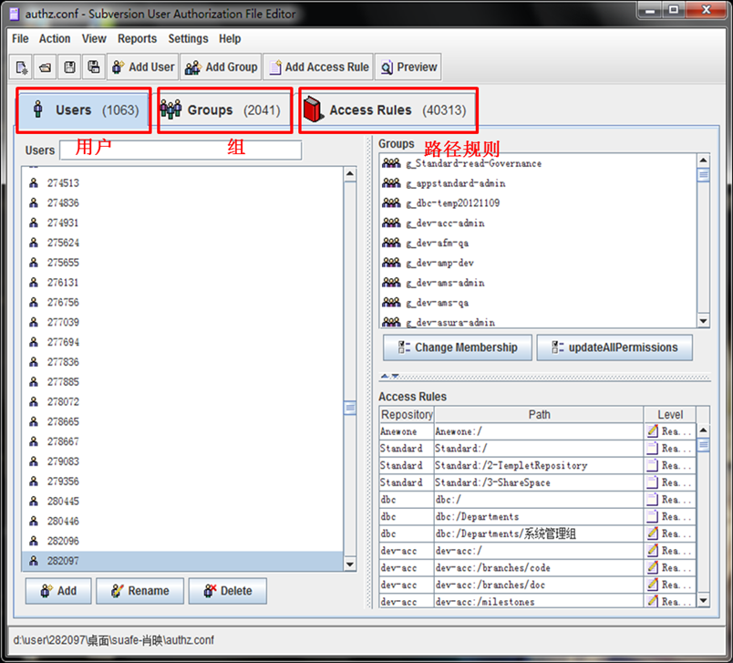

### 界面简要介绍

#### 用户Users界面介绍

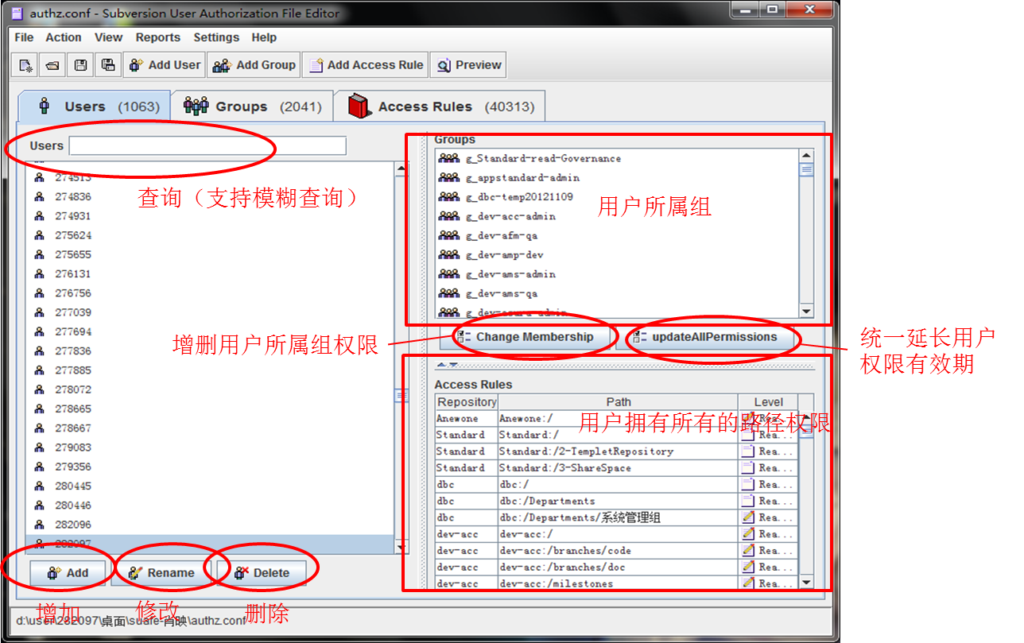

#### 组Groups界面介绍

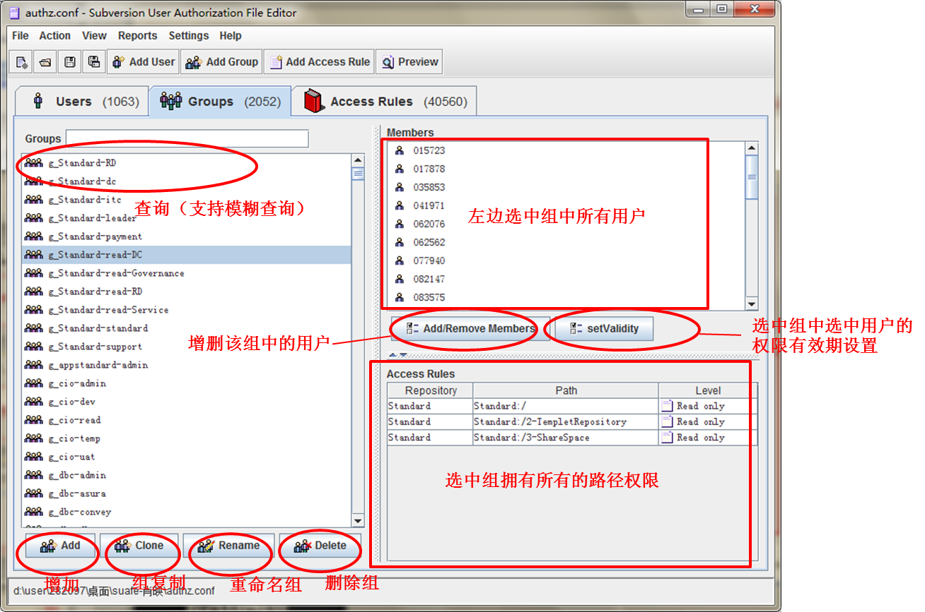

#### 路径规则Access Rules界面介绍

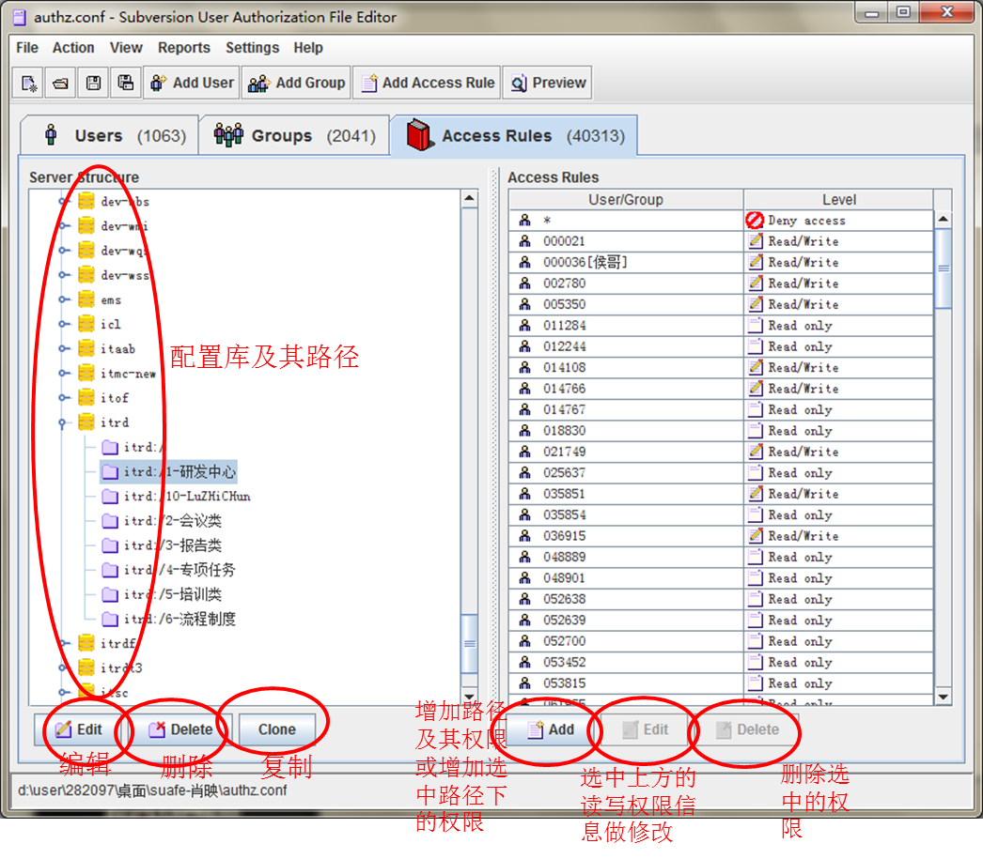

### 常见的权限处理操作指引详解

#### 新增用户

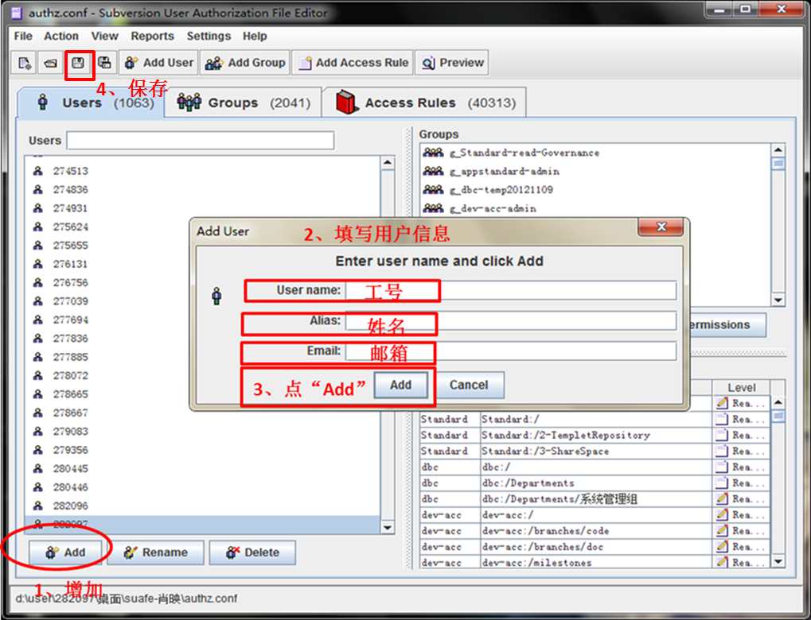

#### 新增组

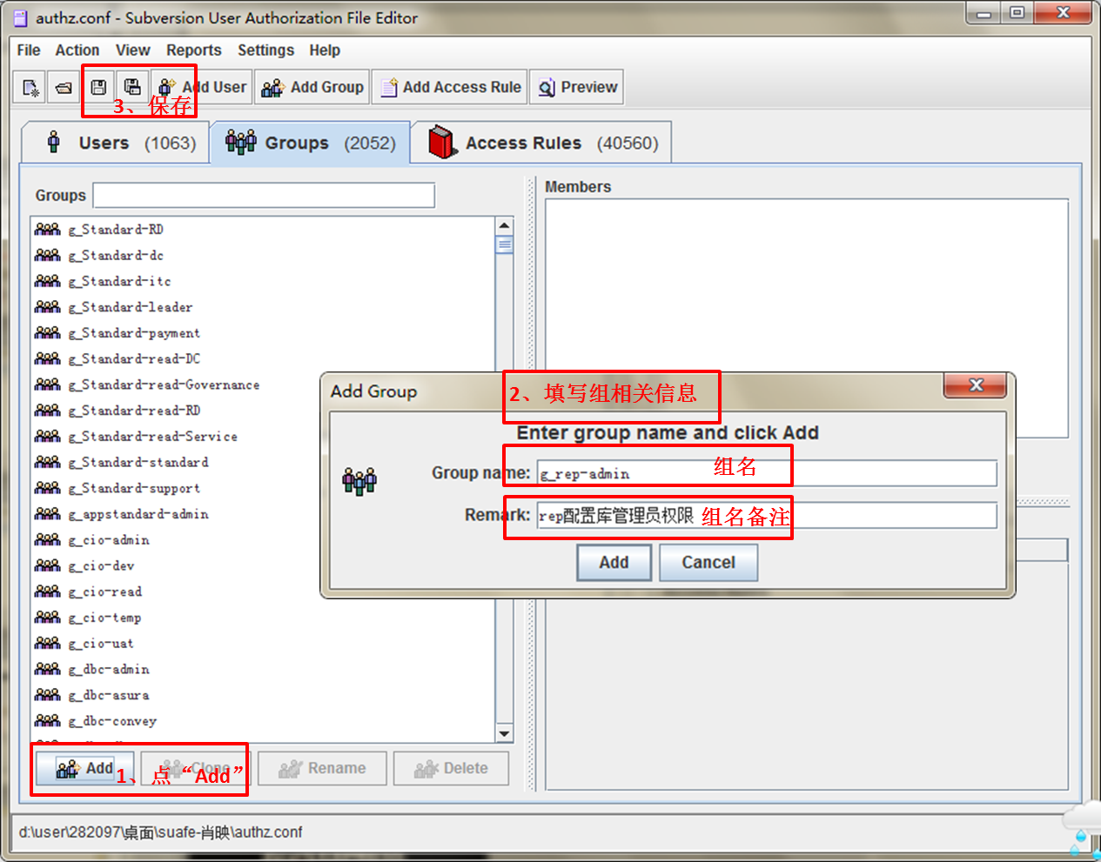

#### 新建路径及分配权限

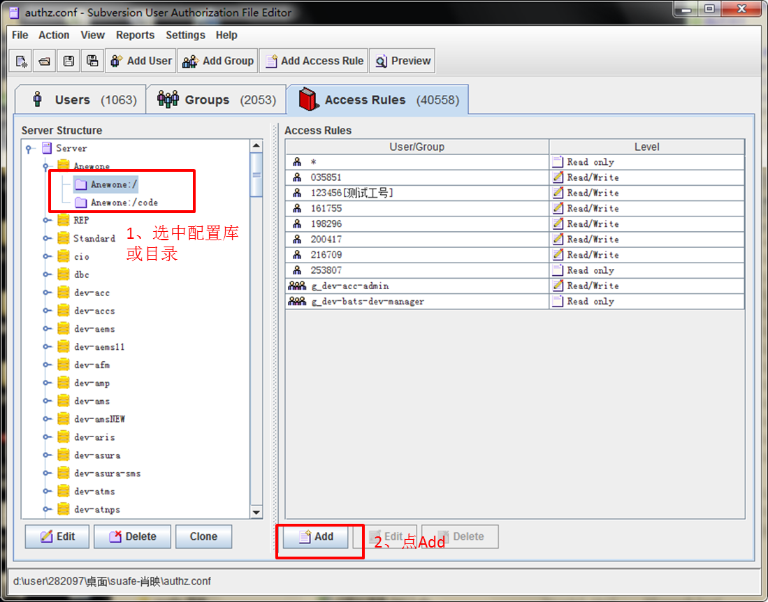



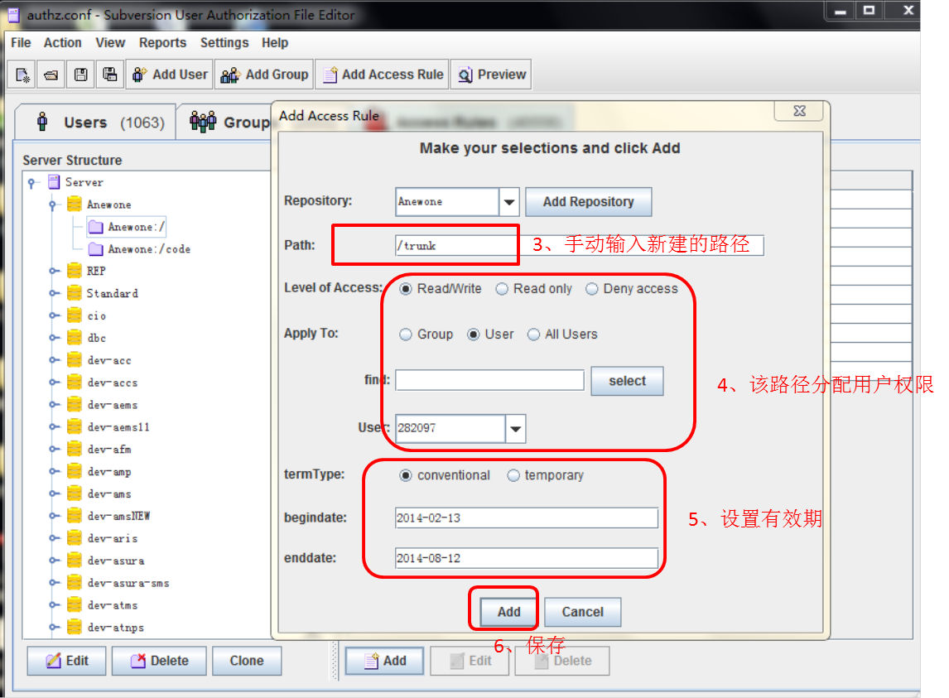



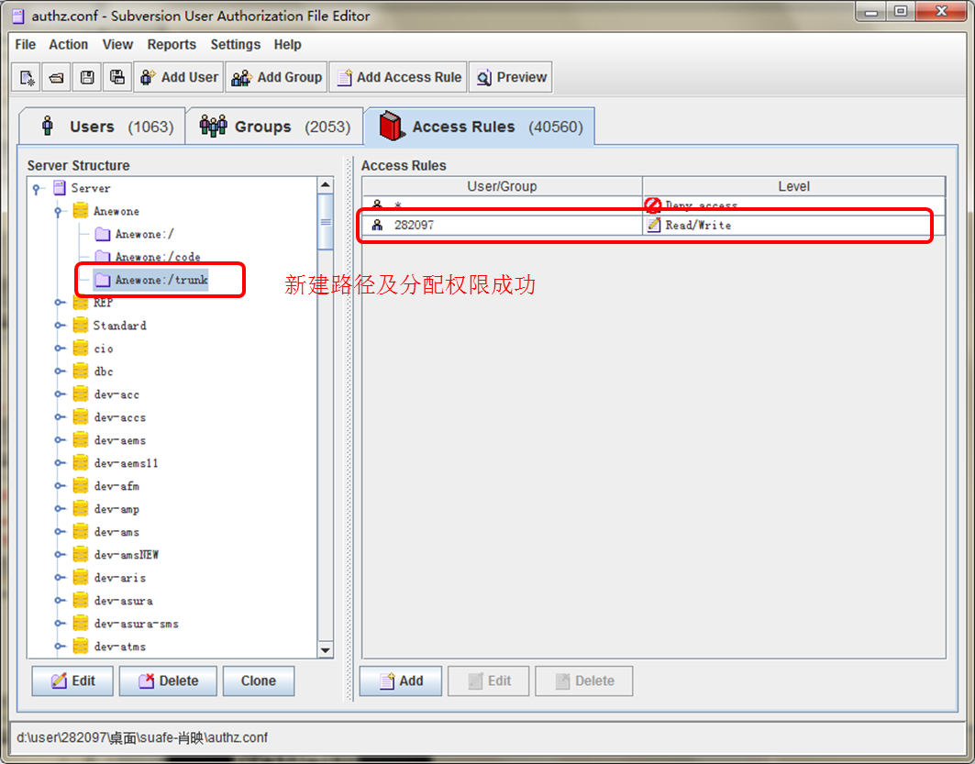

#### 在Users界面为用户增加组权限

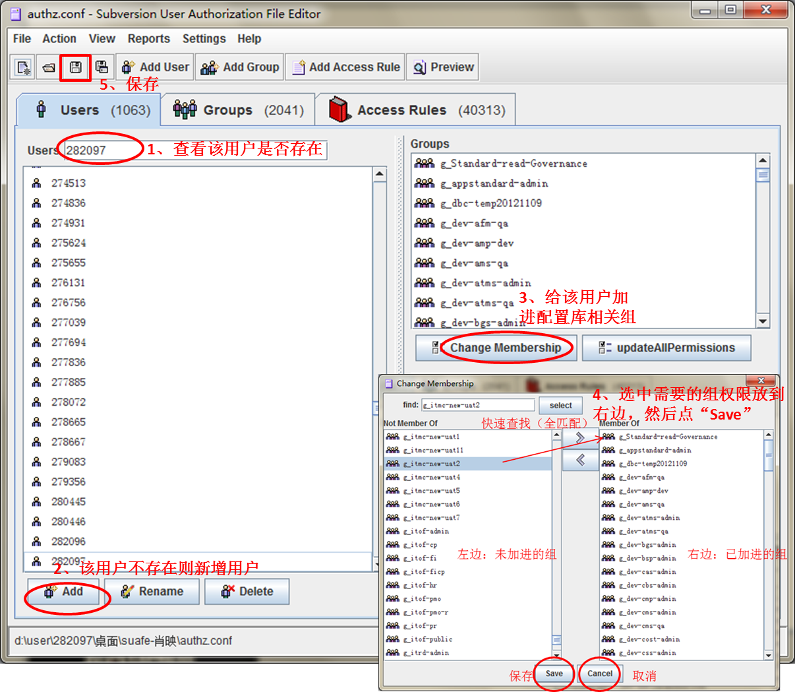

#### 在Groups界面给组添加用户

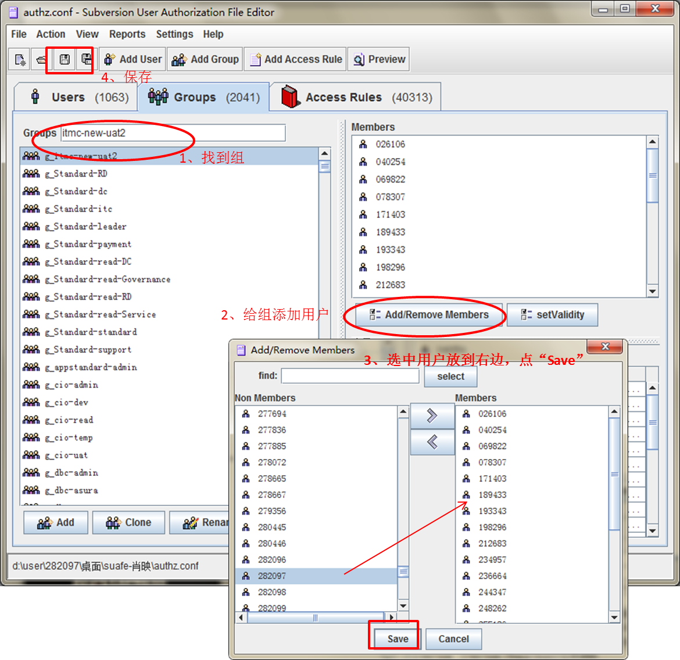

#### 新增对某配置库路径的访问权限

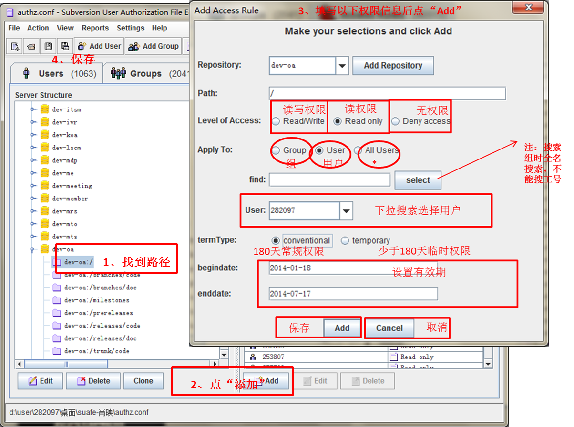

#### 组复制（Clone）功能操作指引—常用于新建标准的系统库时

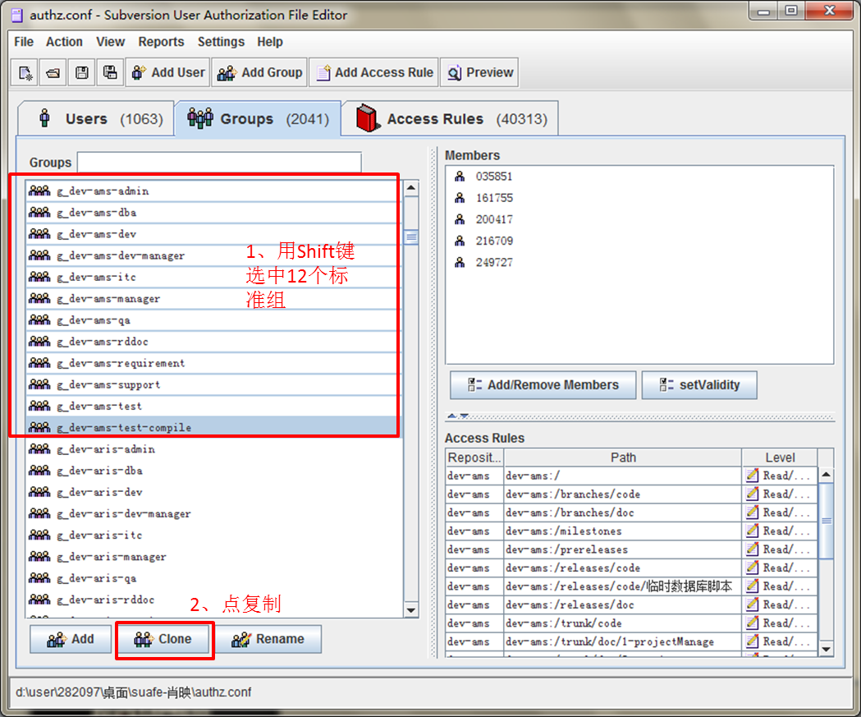

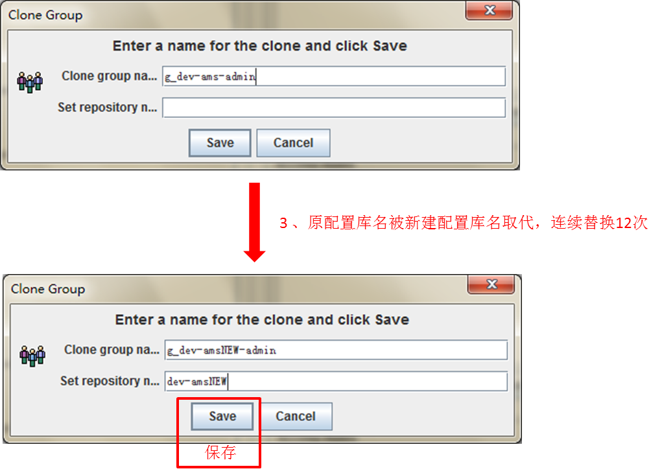

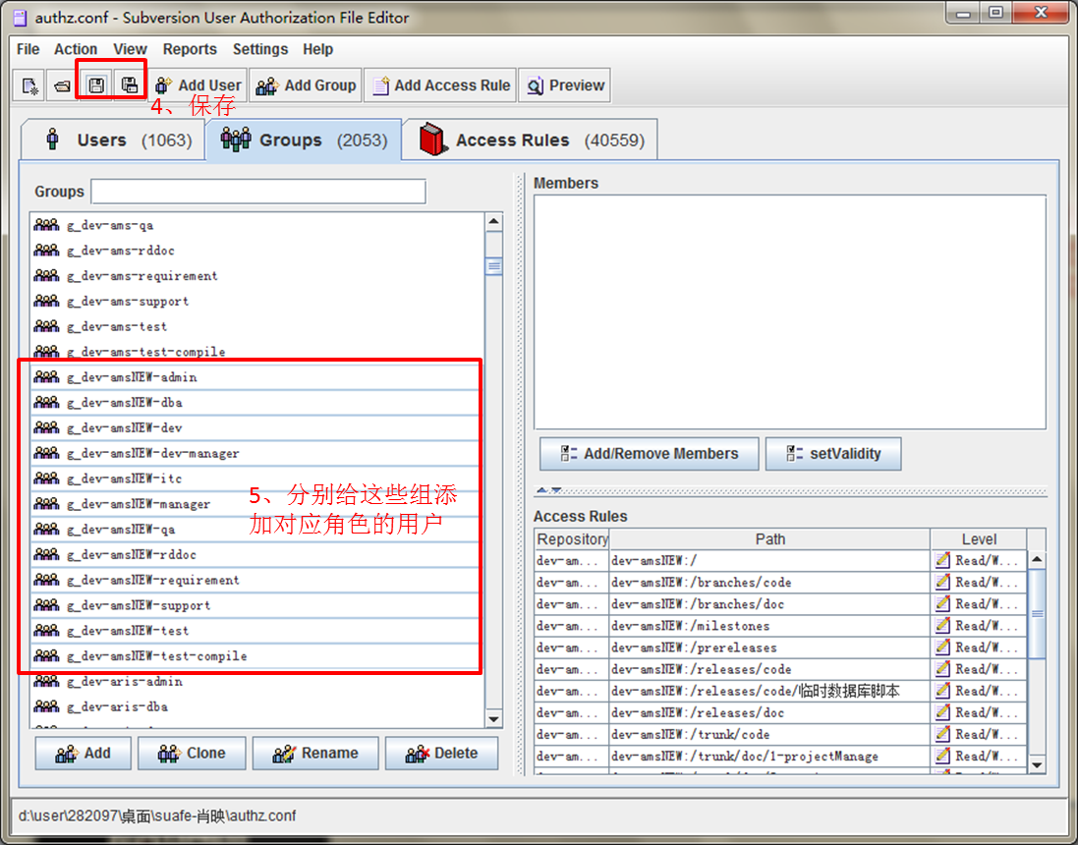

#### 延长用户所有配置库常规权限的使用期限—常用于权限统一延期

注：权限到期提醒邮件中的EXCEL工作表保护的密码是sf222222，以备使用。

#### 调整用户对应某个组权限的使用期限—常用于用户只延期其拥有的部分权限，而非全部

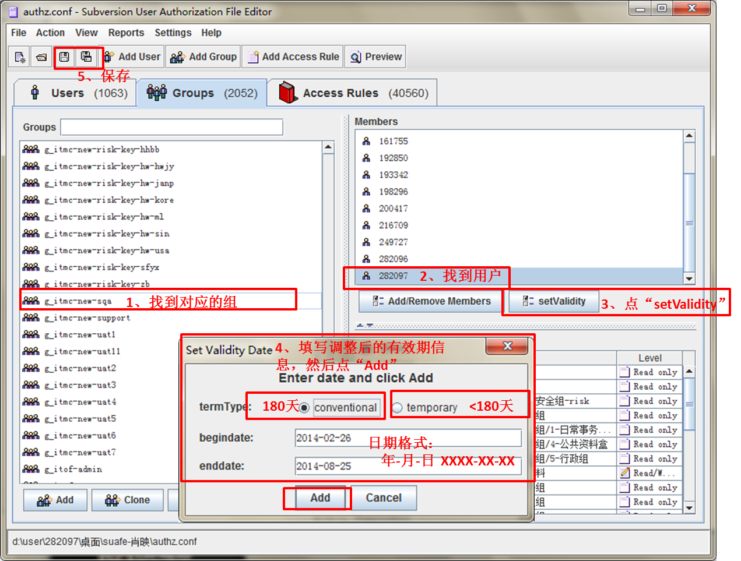

#### 调整用户对应某个路径权限的使用期限—常用于用户只延期其拥有的部分权限，而非全部

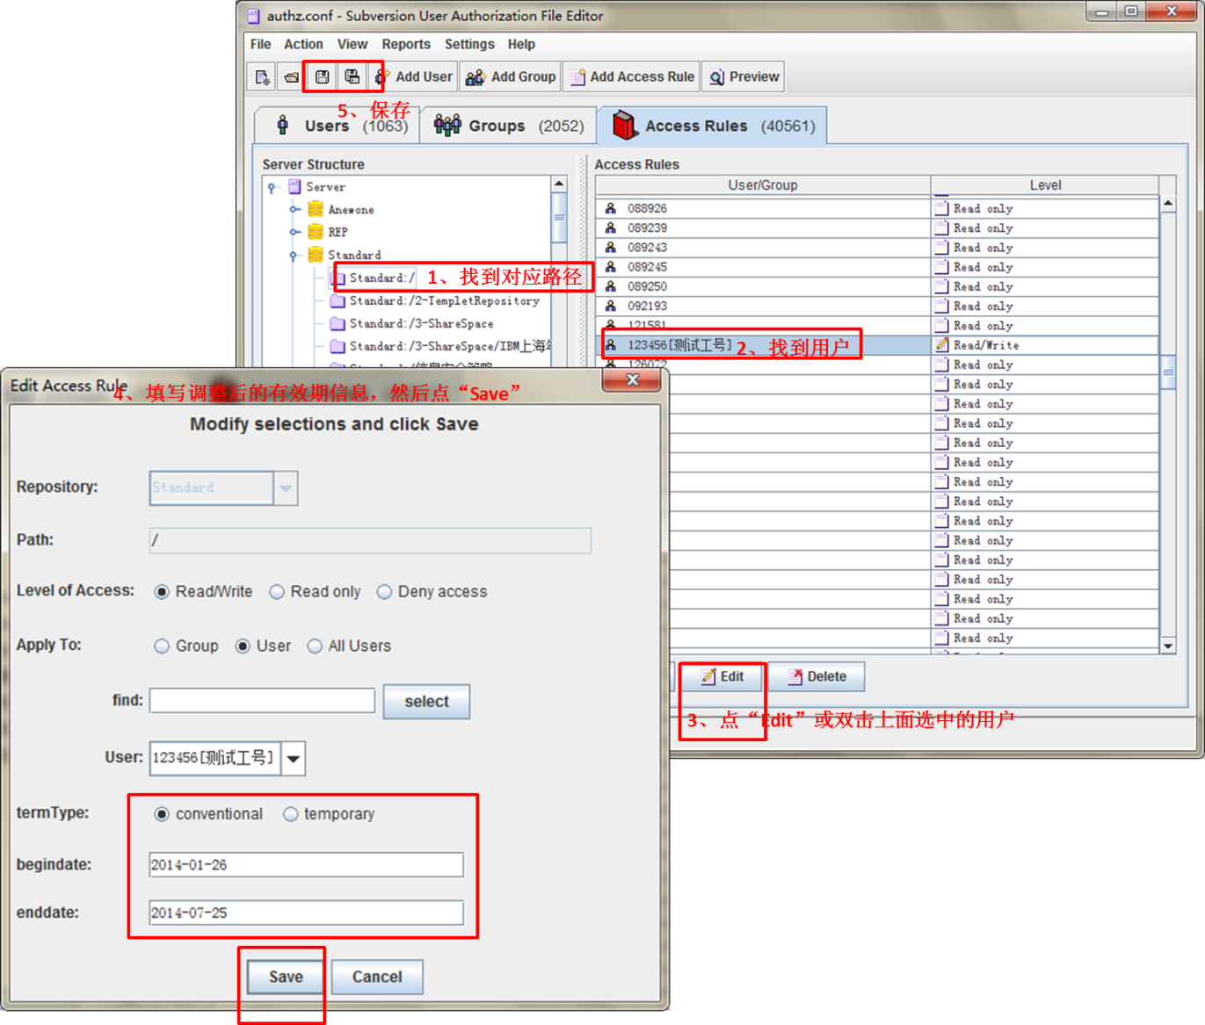

#### 注销离职调岗用户权限

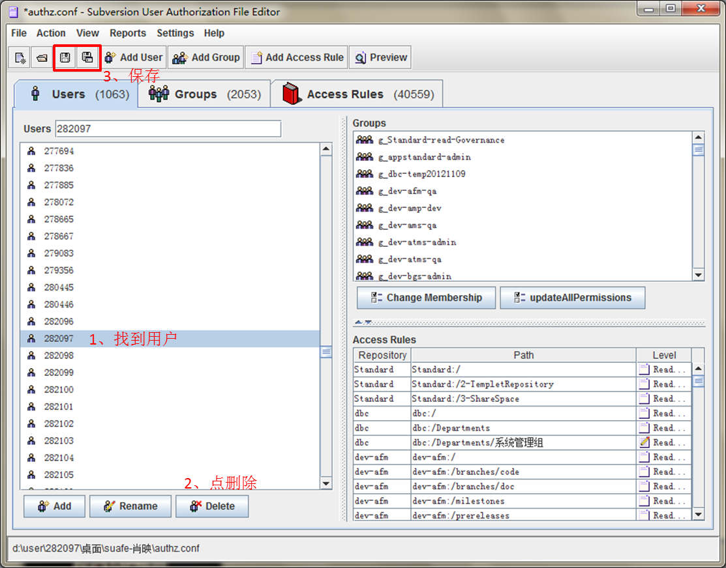

### 使用SUAFE工具的注意事项

在SUAFE工具上做操作时，尽量每一步操作都点击一次保存，以保证数据在权限文件和数据库中同步。特别是在Access Rules界面，每一步操作，都是先保存到数据库的，操作后必须点保存。

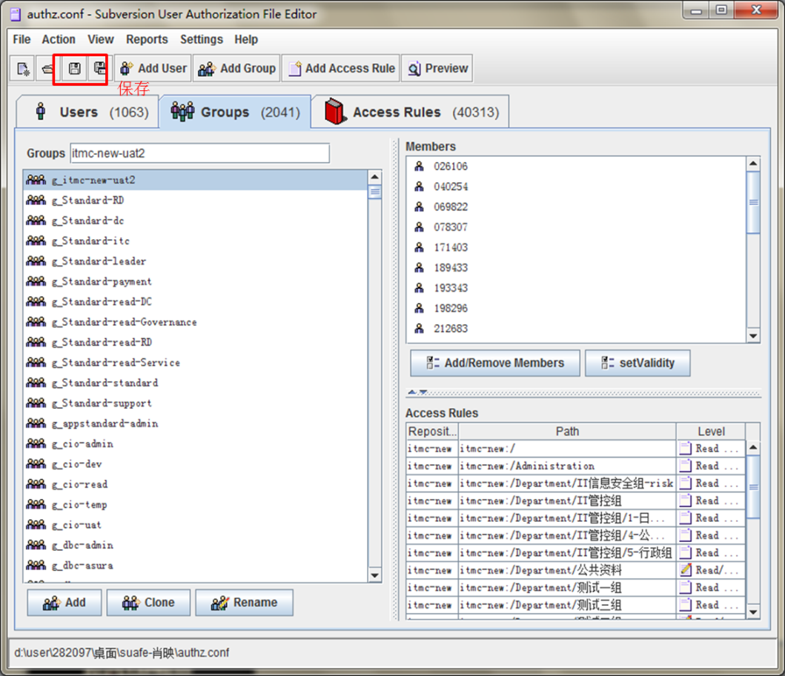

## 配置库建库操作指引

### 系统类配置库

#### 建立配置库

* 1. 通过堡垒机登陆到SVN服务器之后，在F:\dev-svnproject下，新建一个文件夹，根据按ECP流程中配置库建库申请信息中填写的“项目编码”命名，命名规则：dev-项目编码（小写英文字母），如FMAS系统，dev-fmas。
  2. 右击该文件夹：TortoiseSVN->Create Repository here....

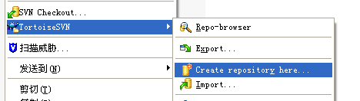

* 1. 弹出对话框，选择Native filesystem（FSFS），点击OK按钮

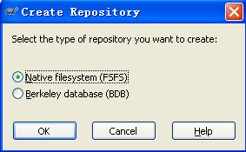

* 1. 提示成功

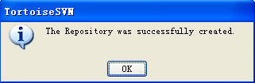

#### 修改配置文件（svnserve.conf）

1. 打开新建的配置库：F:\dev-svnproject\dev-fmas\conf，通过UE编辑器打开svnserve.conf文件，删除将要显示的行的“#”，并顶格填写，如下图：

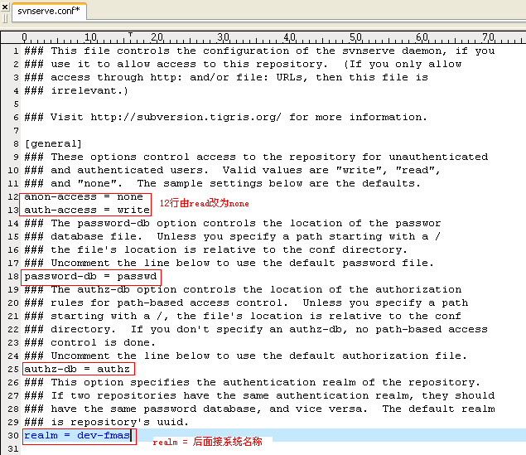

|  |  |
| --- | --- |
| **格 式** | **注 释** |
| [general]  anon-access= none | 设置为不可匿名登录，不管是读操作还是写操作，否则为“read”的话每个人都可以登录进行读操作 |
| auth-access = write | 表示认证的访问允许写操作，当然读操作就更允许了 |
| password-db=passwd | 表示用户名及用户密码存在一个叫passwd的配置文件里 |
| authz-db = authz | 表示目录访问授权存在一个叫authz的配置文件里 |
| realm = My First Repository | 显示的配置库名称 |

#### 拷贝hooks文件

1. 到其他配置库的hooks路径下拷贝pre-commit.bat、pre-revprop-change.bat文件到新建的配置库hooks目录下。pre-commit.bat的用途是强制用户提交时书写日志信息，pre-revprop-change.bat的用途是供管理员修改错误的日志信息。

#### 设置目录访问权限

1. 通过SUAFE工具组复制功能，选取12个标准组复制12个新的配置库组，然后给各组加上各角色人员，其中有admin组和support组需固定分配给SQA和候总。SUAFE的组复制操作参考“*二、3、（3）、7）组复制（Clone）功能操作指引*”。

g_dev-fmas-admin = 所有QA工号 （固定分配所有QA权限，以备工作交接时使用）

g_dev-fmas-manager = 项目经理 （根据申请表中信息分配）

g_dev-fmas-dev-manager = 研发经理 （根据申请表中信息分配）

g_dev-fmas-requirement = 需求分析员 （根据申请表中信息分配）

g_dev-fmas-dev = 研发人员 （根据申请表中信息分配）

g_dev-fmas-test = 测试人员 （根据申请表中信息分配）

g_dev-fmas-test-compile = 测试编译人员（根据申请表中信息分配）

g_dev-fmas-dba = DBA （根据申请表中信息分配）

g_dev-fmas-qa = SQA （根据申请表中信息分配）

g_dev-fmas-itc = 技术支持 （根据申请表中信息分配）

g_dev-fmas-support = 000036 （固定分配候总000036的权限）

g_dev-fmas-rddoc = 用户 （根据申请表中信息分配）

1. 给自己分配权限后，登陆验证是否可正常访问，此时配置库是空的。

#### 给配置库导入目录结构

系统的SVN目录形式采取导入目录模板的形式，而不用手工建立的方式，SVN目录模板参见“三、附录”。

1. 将“SVN库目录.rar”解压到本地电脑，会产生一个“SVN库目录”的目录，选择该文件夹，点击右键“TortoiseSVN—Import...”

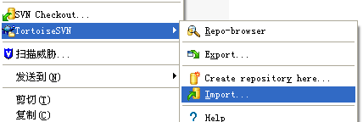

1. 弹出对话框，输入要导入目录的svn服务器的路径，点击OK按钮，开始导入数据到svn服务器。

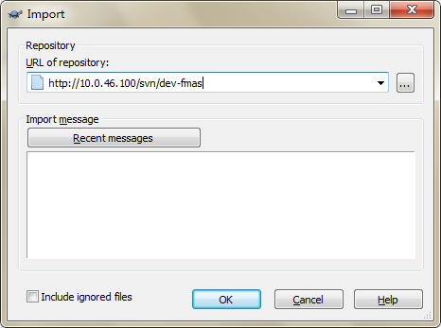

1. 成功导入目录结构后，配置库建立完毕，此时可以通过客户端访问服务器，检查目录导入是否成功。

#### 登记

配置库建立成功后，需要对配置库信息进行登记：

1. 建库申请表：从提交的ECP流程中下载，并提交至：http://10.0.46.100/svn/itmc-new/Department/质量管理组/6-配置管理/6-2配置库管理/建库申请表；另外，在该配置库的 ***/releases/交付件入基线登记***目录下也存放一份。

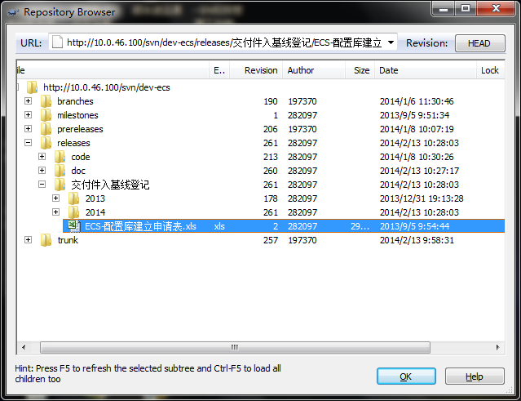

1. SCM-配置库管理报告：将配置库相关信息登记至《配置库管理报告》中，该表SVN路径：http://10.0.46.100/svn/itmc-new/Department/质量管理组/6-配置管理/6-2配置库管理/SCM-配置库管理报告.xls；

### 产品类配置库

新建完系统库后，需要在产品库10.0.46.101服务器上增加发布包管理的目录，并开放权限给研发经理或研发人员。建库人员需要拥有能够对10.0.46.101服务器中3个配置库下根目录进行修改的权限，如admin。

产品库主要是对发布包进行管理，共3个配置库：

upgrade-new：存放各系统软件产品

asura-upgrade-new：Asura产品库

crm-upgrade：CRM产品库

一般情况下，新建库的发布包均放在upgrade-new进行管理。

#### 新建目录

通过客户端访问<http://10.0.46.101/svn/upgrade-new>，分别在package和releases下创建文件夹，按项目编码命名，如FMAS、SMC（需大写）；

#### 设置目录访问权限

1. 登陆10.0.46.101 SVN服务器后，用SUAFE工具新建package下系统路径，给研发经理或研发人员分配package下该系统路径的读写权限，SUAFE新建路径及分配权限操作参考*“二、3、（3）、3）新增路径及分配权限”*。注意，新建系统目录后，需要给g_admin组和g_support分配权限，g_admin组是读写权限，g_support组是读权限。

### 管理类配置库

管理类的配置库与系统库相同，都是建立在10.0.46.100服务器上，且建立配置库与修改配置文件（svnserve.conf）的步骤相同。

设置目录访问权限根据用户具体需求通过SUAFE工具进行设置，无需导入标准目录结构。

一般情况下，需要建立g_管理库编码-admin和g_管理库编码-support组，并固定分配配置管理员和候总的权限。配置库信息登记与系统类配置库信息登记一致，配置库建立申请表无需上传到SVN。

## 配置库编码变更操作指引

### 配置库文件重命名

登陆到SVN服务器后，找到配置库文件，将该文件夹重命名为新的配置库编码。

如：dev-oa文件夹重命名为dev-oaNew

🡪 

### 权限文件中配置库相关组和配置库名称重命名

通过SUAFE工具分别找到该配置库的相关组和路径，点击Rename按钮分别进行重命名操作即可。重命名完成后，使用SVN客户端访问新的配置库编码SVN路径，验证是否可正常访问。

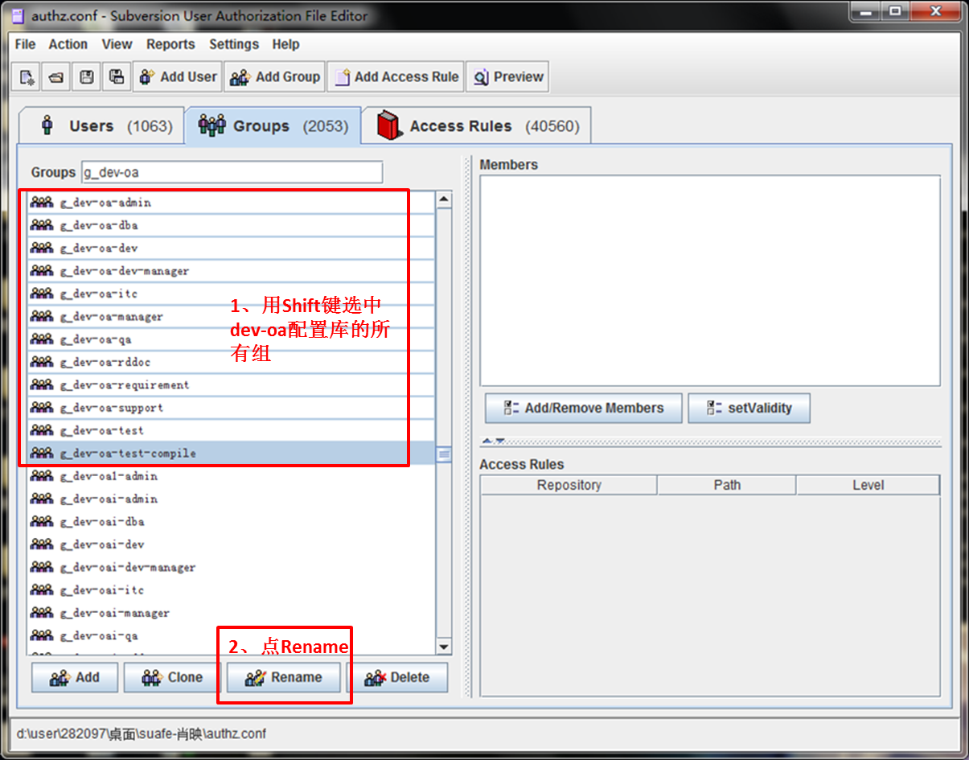

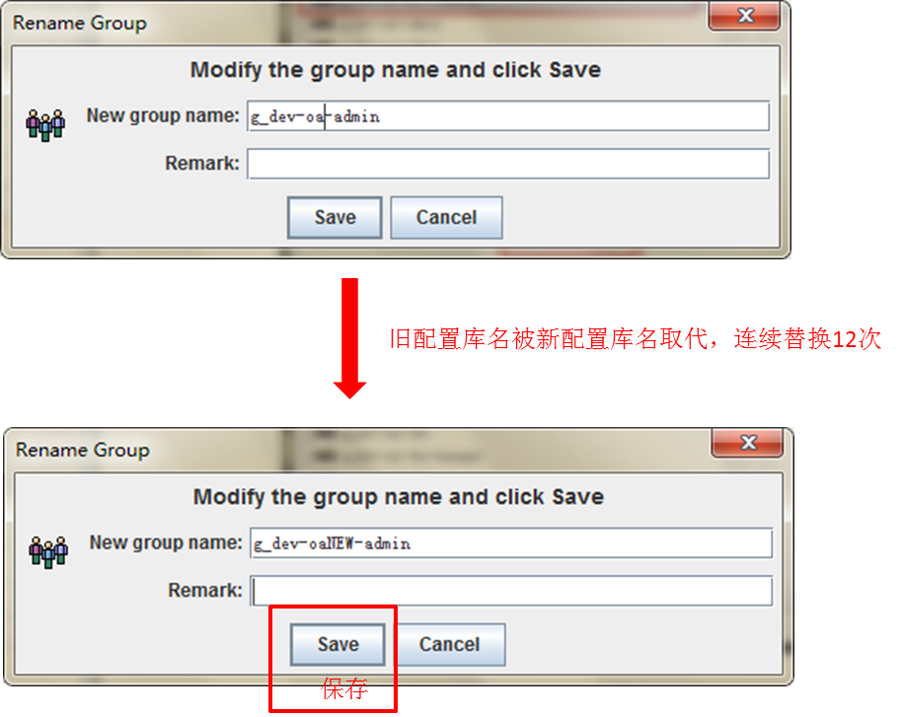

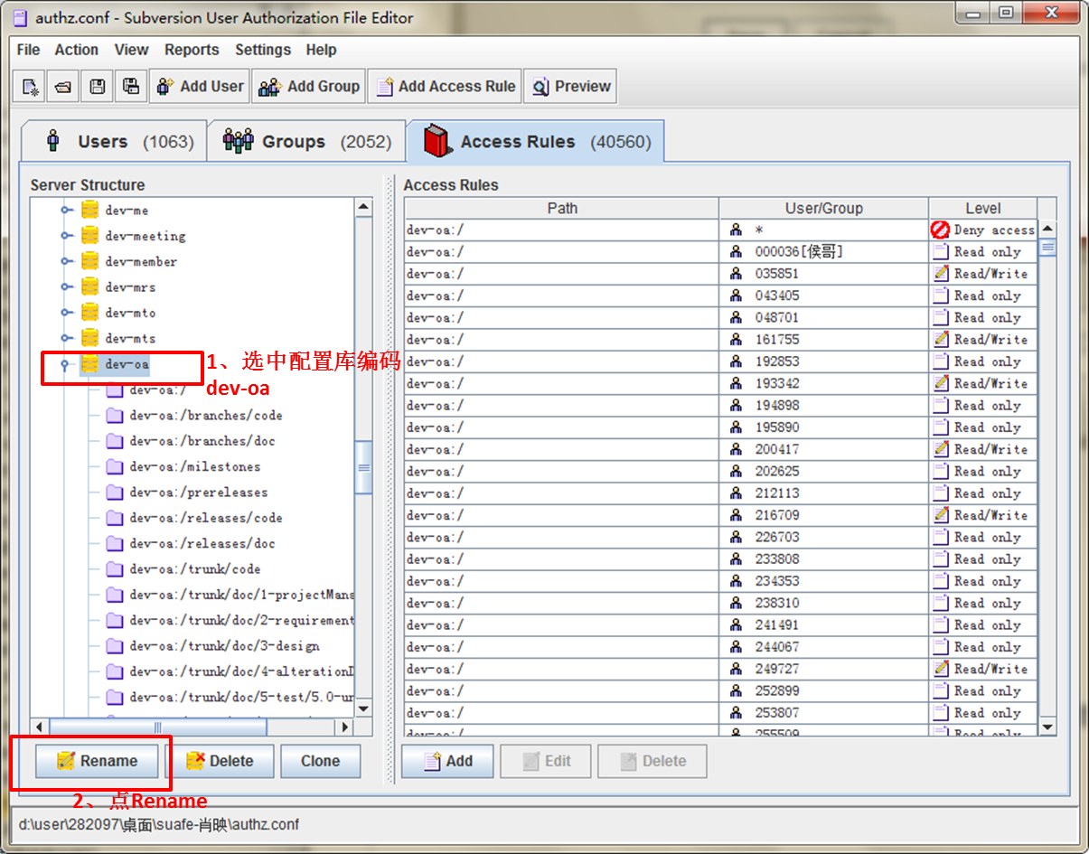

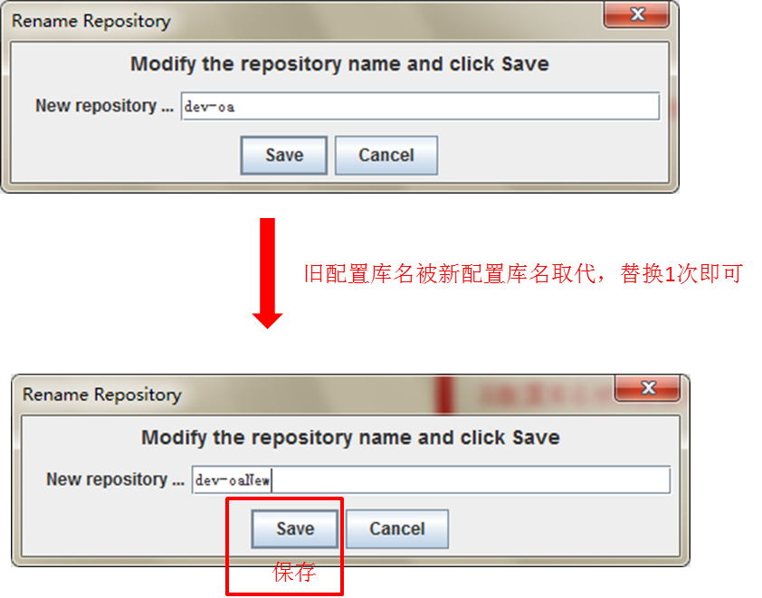

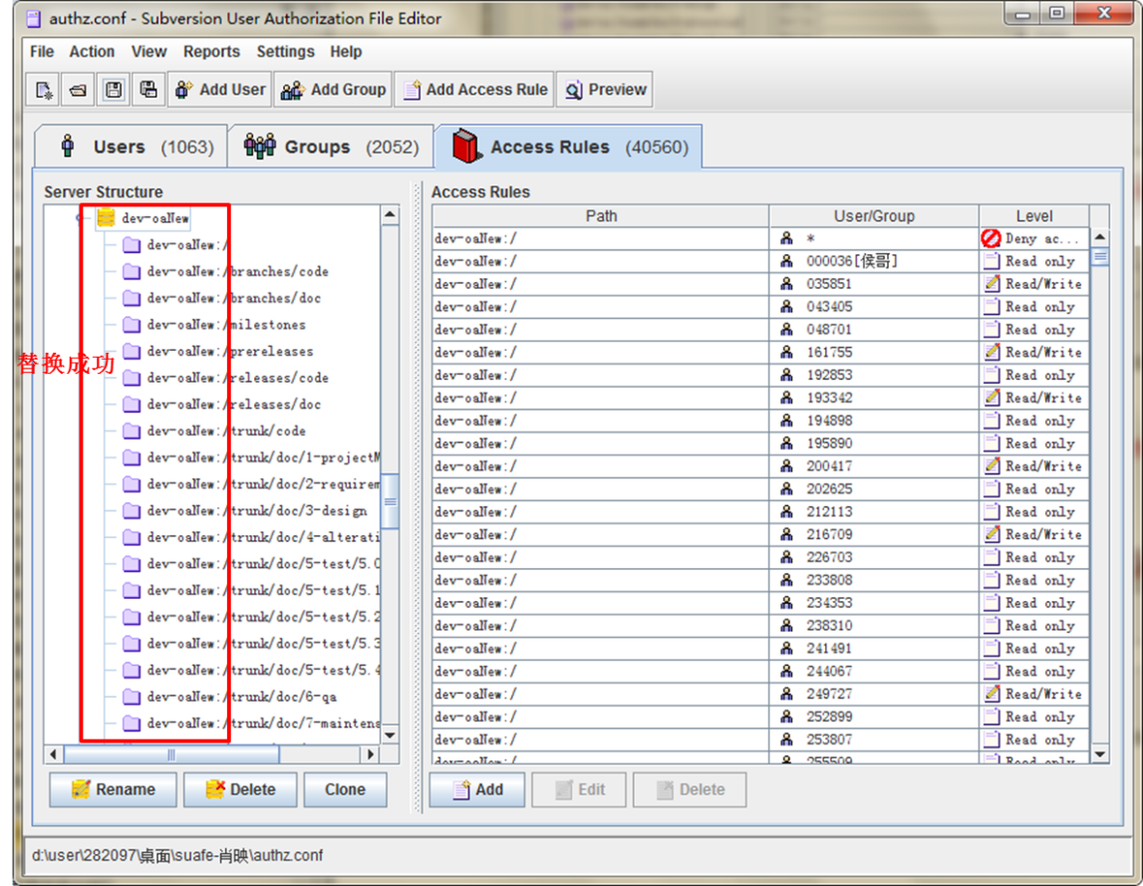

若是系统库编码变更，则产品库中的系统目录及其权限文件也需要对应的修改过来：首先先通过SVN客户端找到产品库对应的原系统目录，重命名（Rename）为新的系统编码（package、releases、Temp目录分别修改）；在10.0.46.101产品库服务器中使用SUAFE工具在Access Rules页面找到原系统目录，修改为新的系统编码目录（只修改package目录即可）。

### 更新配置库管理报告

更新配置库管理报告，将原配置库编码修改为最新的配置库编码，并备注该配置库何时由原配置库编码更换为新的配置库编码等信息。<http://10.0.46.100/svn/itmc-new/Department/质量管理组/6-配置管理/6-2配置库管理/SCM-配置库管理报告.xls>

## 冻结配置库操作指引

### 拷贝配置库文件

当配置库关闭后则转为历史库，由配置库管理员把配置库从在线配置库目录转移至历史配置库目录，并不再提供在线SVN服务。（目前存放历史配置库的存储未到位。）

### 删除权限文件中配置库相关组和路径

通过SUAFE工具分别找到冻结配置库的相关组和路径，点击Delete按钮删除即可，别忘了每一步删除动作，都要点保存。在SVN客户端访问冻结库原SVN路径，验证该冻结库已不能再访问。在SVN客户端访问某一在线配置库SVN路径，验证冻结操作未影响其他配置库的正常使用。

### 更新配置库管理报告

更新配置库管理报告，将该配置库的配置库类型修改为冻结库，并备注该配置库何时转为冻结库等信息。<http://10.0.46.100/svn/itmc-new/Department/质量管理组/6-配置管理/6-2配置库管理/SCM-配置库管理报告.xls>

### 冻结库（历史库）管理

冻结库（历史库）原则上不提供SVN相关服务，如有需要进行查看，可向配置管理员提出申请，由配置管理员提供一段时间的SVN查看权限。冻结库（历史库）的保留期限分为两种情况：a、系统库和管理库的冻结库（历史库）保留2份，保留期限为5年，5年后将被清除，如是重要的项目配置库，将视情况延长保留期限或永久保留。b、因产品库存放的内容为系统的发布包，且为了发布的便捷性所有系统共用一个SVN库，导致产品库容量的增长速度较快，且不便于清理。因此针对产品库以上所述的特殊性，规定每个产品库的使用期限只为一年，一年后将转为冻结库（历史库），并重新新建一个产品库供系统后续使用。产品库的冻结库（历史库）保留期限为2年，2年后将进行清除。

# 附录

